Der Nürnberger Hof bei Frauenstein

Der "Nürnberger Hof" oberhalb von Frauenstein ist ein empfehlenswertes, historisch altes Weingut mit verschiedenen guten Wein aus eigenem Anbau. Als seltene Rebsorte ist der Rotwein "Dunkelfelder" zu empfehlen, bei dem die rote Farbe nicht nur in der Schale wie bei den üblichen Rotweinen, sondern auch schon im Press-Saft enthalten. Das macht ihn besonders dunkelrot und gleichzeitig ist er mild im Geschmack. Hoffentlich behält das Weingut diese seltene Rebsorte weiter im Sortiment,

Besonders angenehm ist ein Besuch im Nürnberger Hof, wenn es warm genug zum Sitzen im Freien ist und wenn das Wetter klar genug ist, um den weiten Blick über die Rheinebene im Umfeld von Wiesbaden-Mainz zu genießen. Und für größere Gruppen ist der Sitzplatz im Freien zusätzlich gut geeignet.

Nachfolgend einige Info-Bilder von diesem Weingut (alle Fotos vom Verfasser).

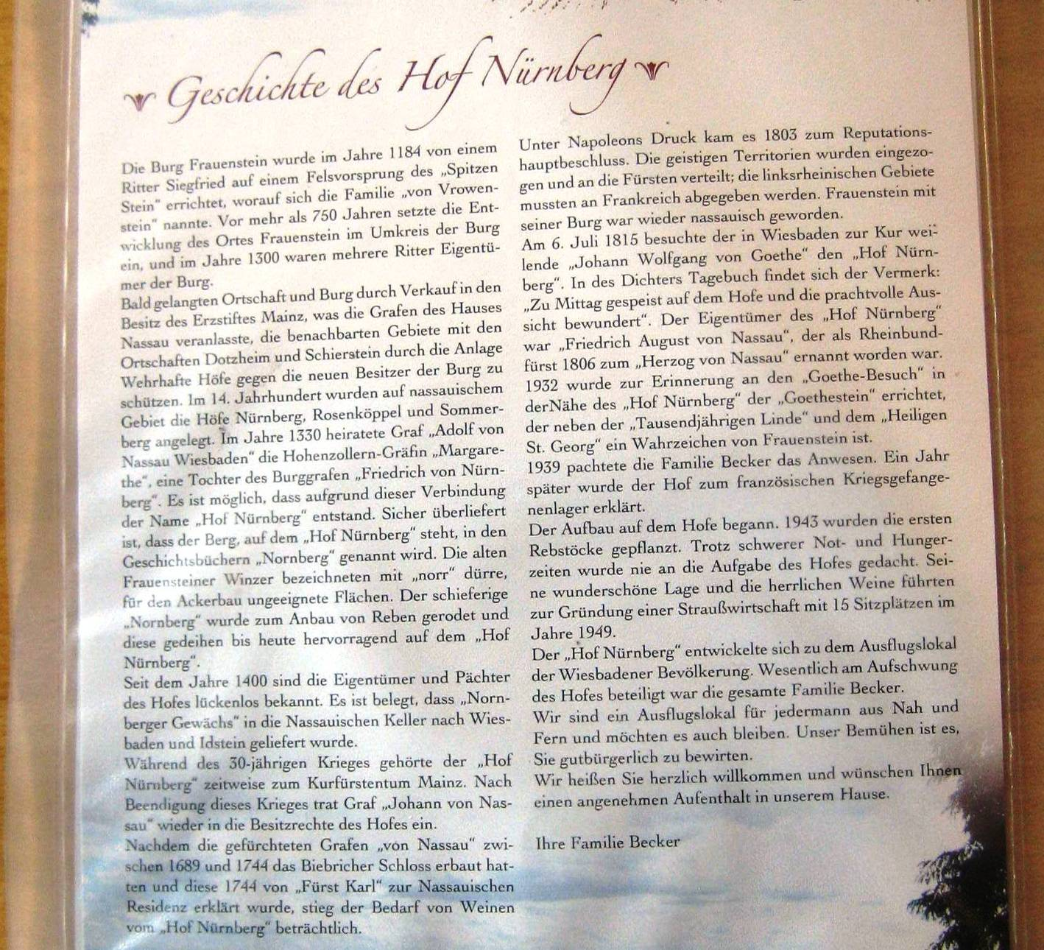
Dieses Infoblatt skizziert die Geschichte des Nürnberger Hofs einschließlich des Besuches von Goethe im Jahre 1815.

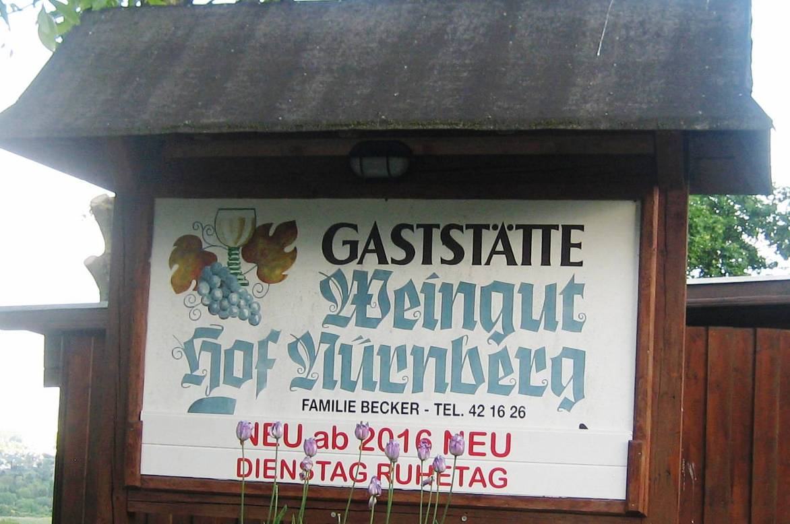
Das Schild am Eingang des Tores zum Hofgut "Nürnberger Hof"

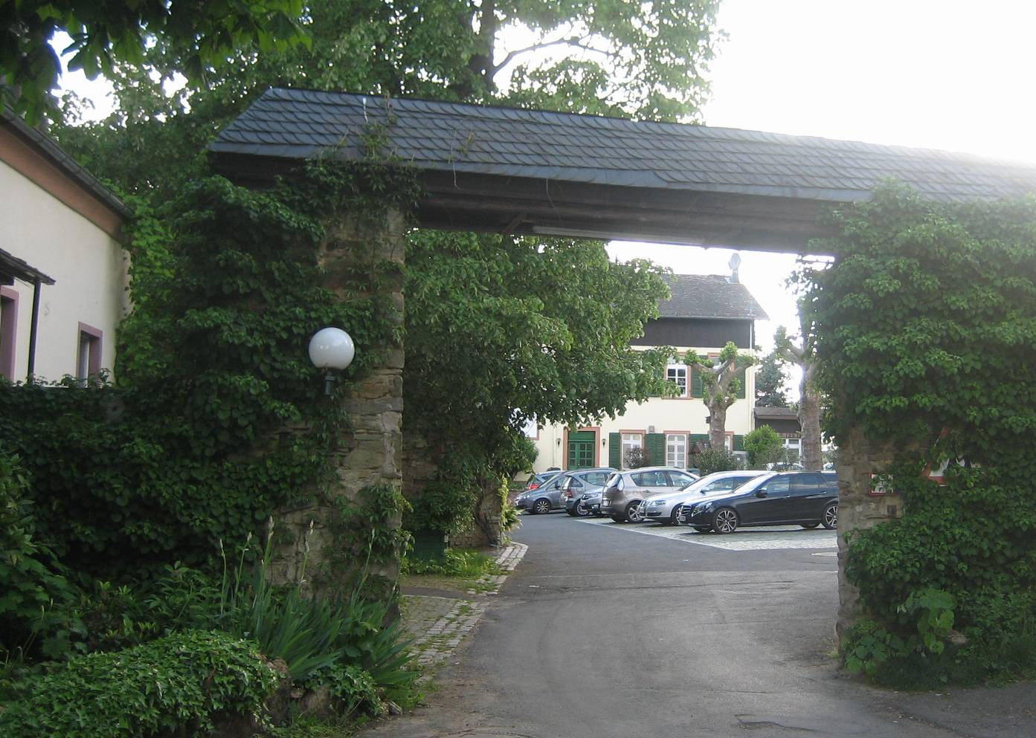
Das Eingangstor zum Weingut
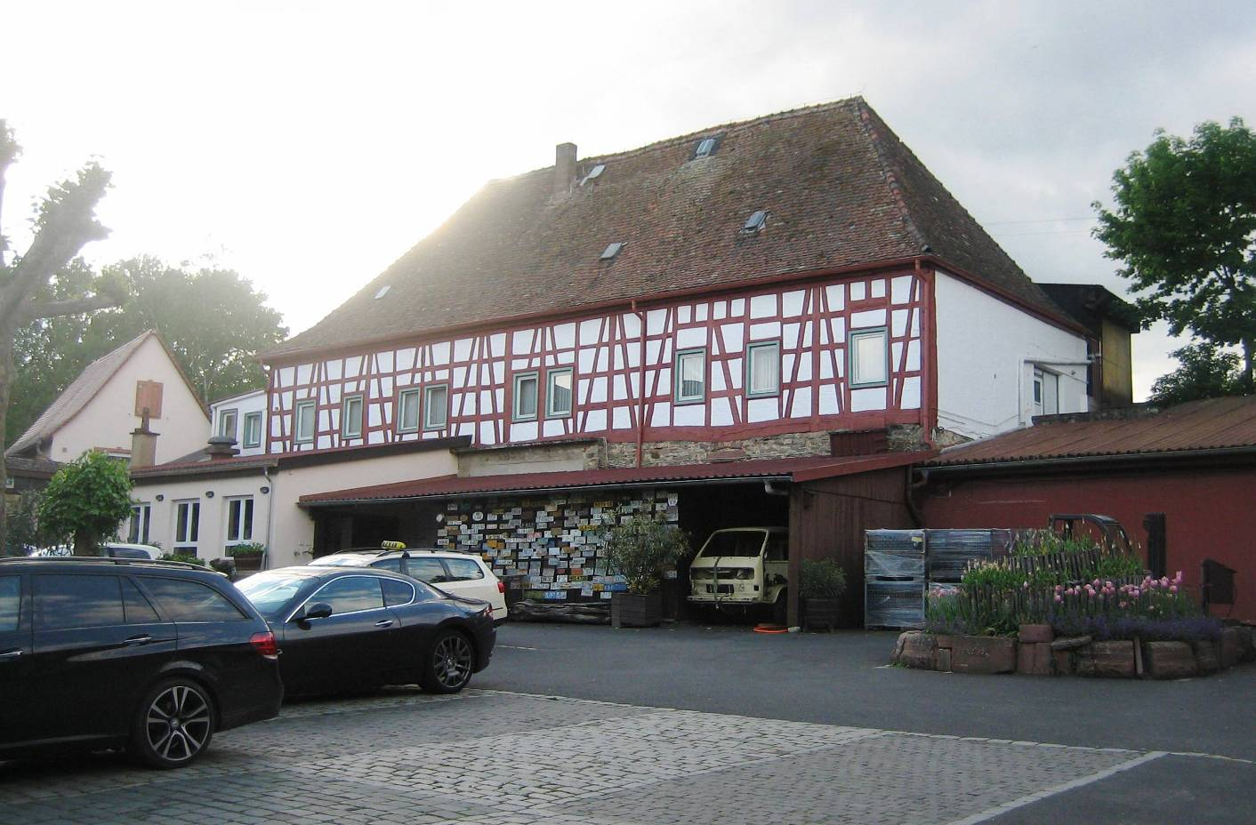
Der Innenhof des Weingutes mit dem Weinkeller

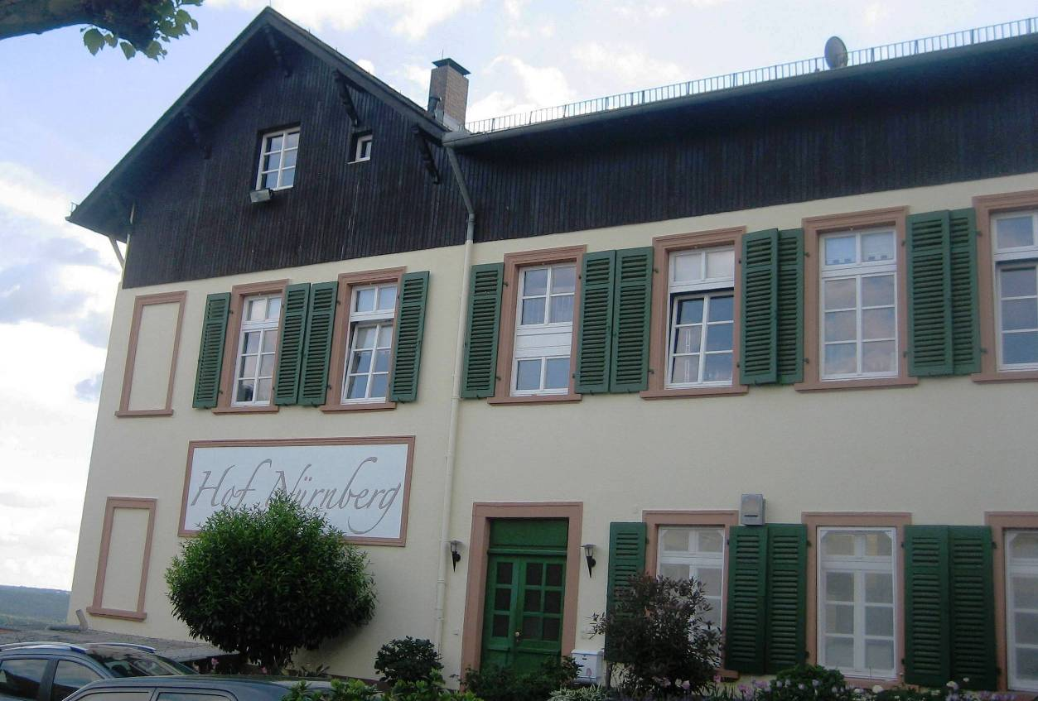
Das Restaurations-Gebäude Nürnberger Hof von außen

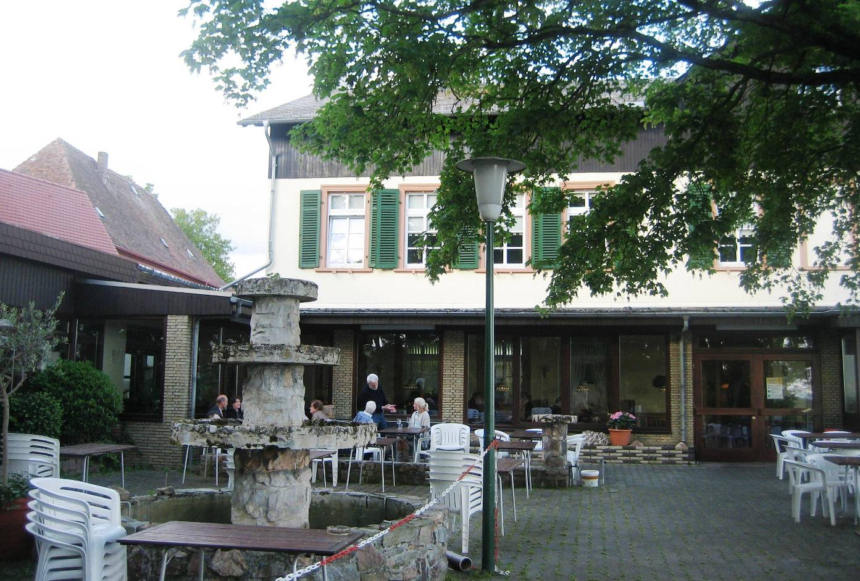
Der Innenhof zum Sitzen im Freien. Im Hintergrund der Restaurationsbetrieb im Inneren.

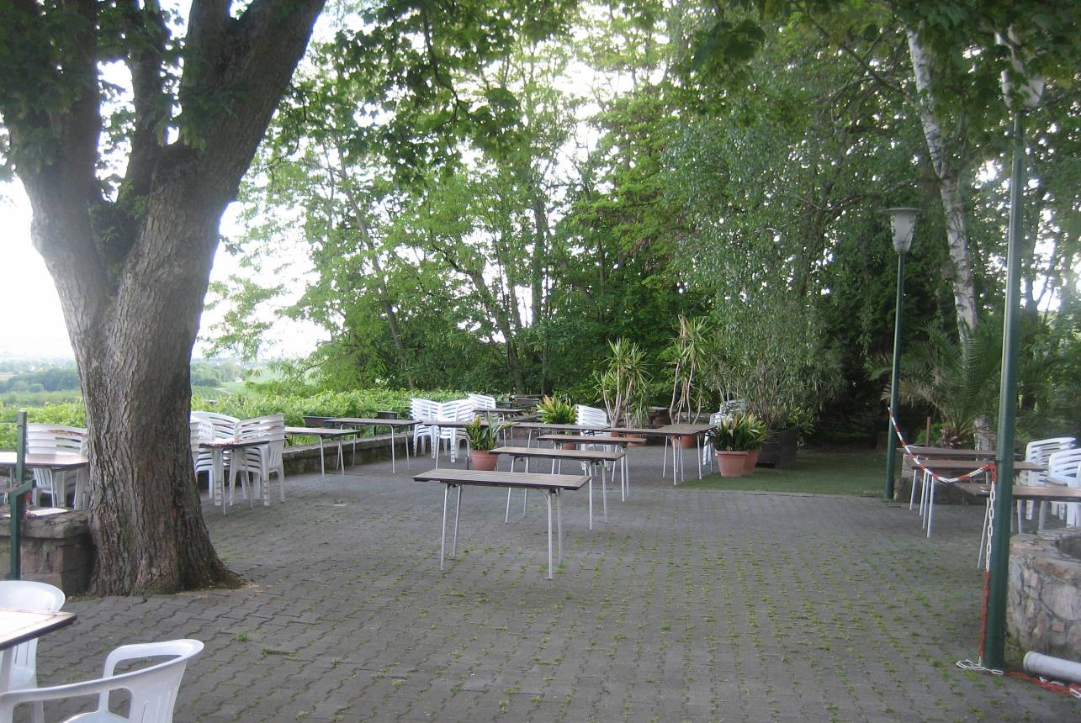
Blick auf den hinteren Teil der Sitzfläche im Freien

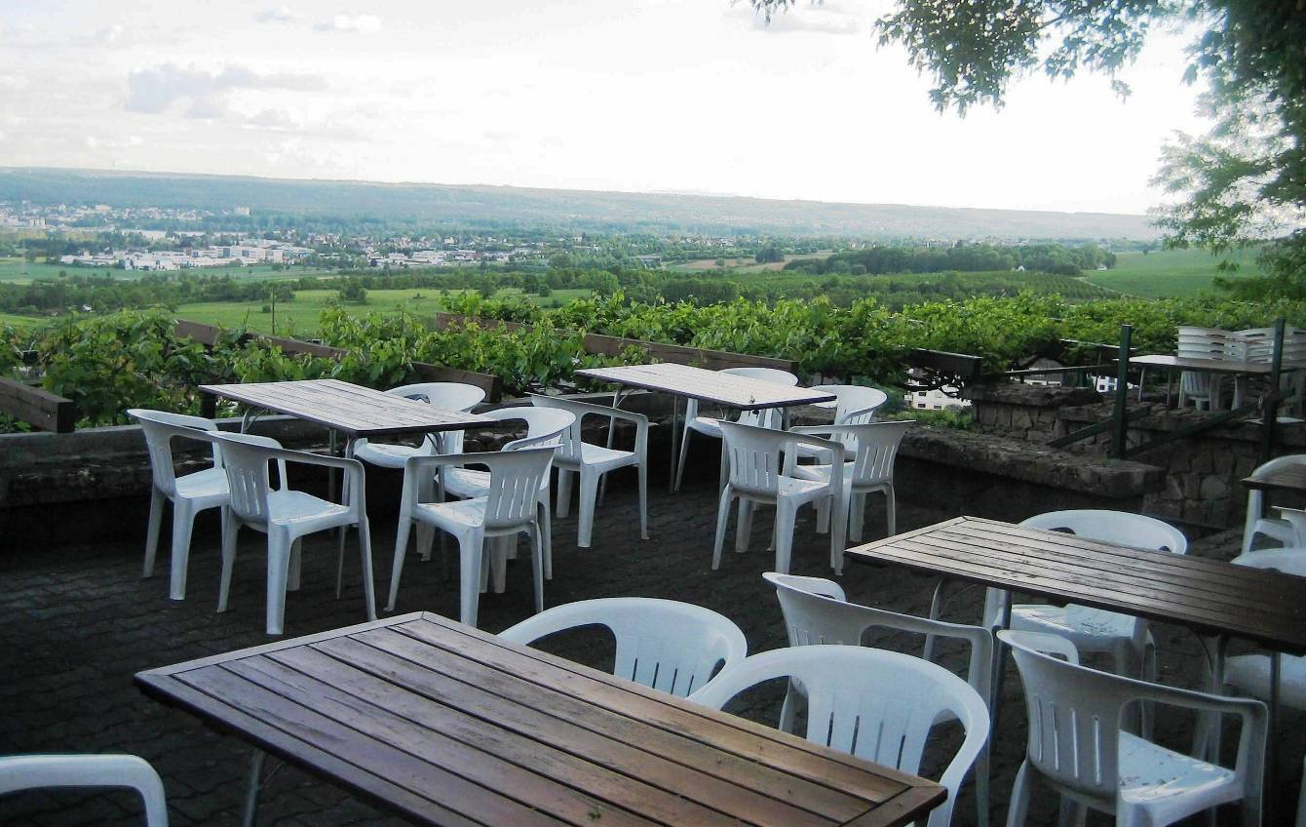
Blick über die Rheinebene von diesem freien Innenhofes aus.
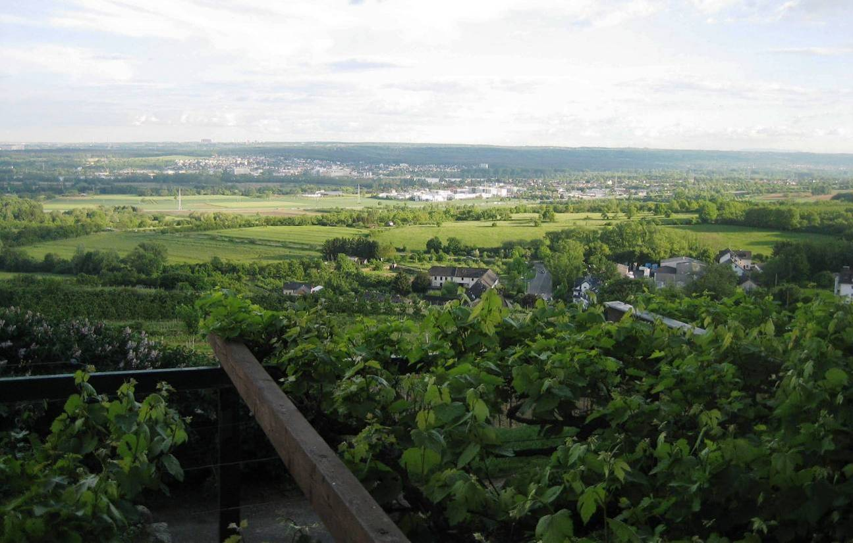
Man kann an schönen Tagen bis zum Nord-Pfälzer Wald und Odenwald schauen.

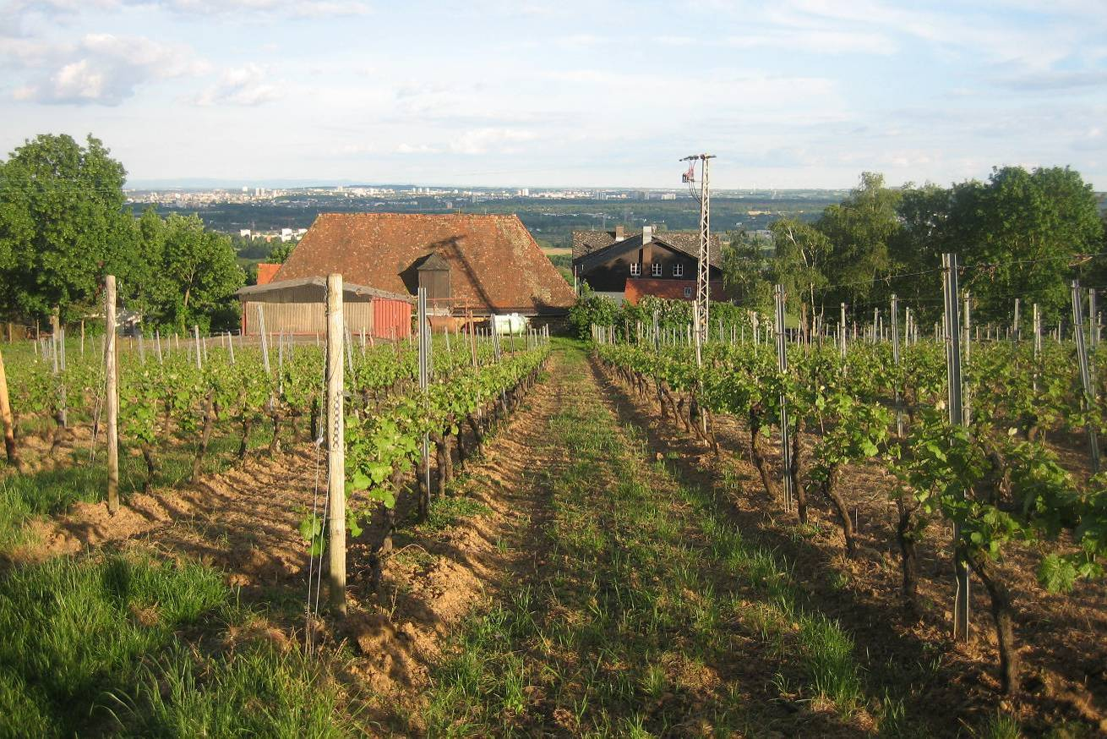
Die Weinberge befinden sich direkt hinter dem Hofgut (mit rotem Dach im Hintergrund) und hier werden verschiedene Rebsorten angebaut.

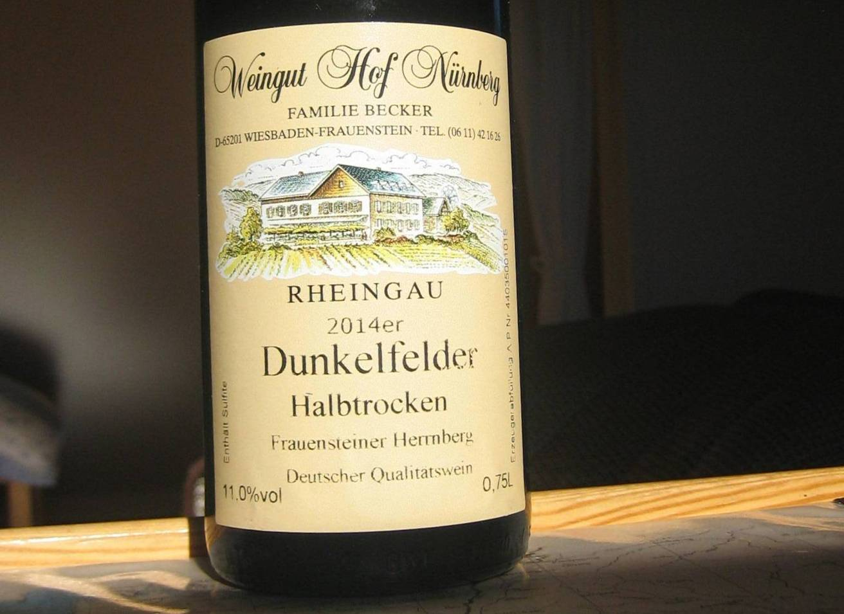
Die seltene Rebsorte Dunkelfelder, die der Nürnberger Hof als historische Rarität anbaut,
ist ein Probe wert.

